Op gebied van duurzame initiatieven is Gebr. van der Veekens erg actief ook afgelopen jaar.
De eis 3D1 uit het handboek vraagt om actieve deelname aan minimaal één (sector of keten) initiatief
op het gebied van CO₂-reductie in de projectenportefeuille door middel van aantoonbare deelname in werkgroepen, het publiekelijk uitdragen van het initiatief en/of het aanleveren van informatie aan het initiatief.

Green Business Club Zaanstad
In 2020 zijn wij Participant geworden van de Green Business Club Zaanstad.
Binnen Green Business Club (GBC) Zaanstad werken participanten aan de verduurzaming van de regio Zaanstand en de bedrijventerreinen. Dit doen zij aan de hand van concrete projecten gerelateerd aan thema’s circulariteit, mobiliteit en energie. Participanten zijn bedrijven en lokale overheden uit de regio.
Green Business Club (GBC) Zaanstad is een initiatief van gemeente Zaanstad en Green Business Club Nederland uit 2018. Zaanstad heeft duurzaamheid, toerisme en de koppeling tussen bedrijven, (lokale) overheden en ondernemers hoog in het vaandel staan.

Een Green Business Club (GBC) is een lokale non-profit impactorganisatie die samen met lokale partijen, ‘participanten’ genoemd, werkt aan het verduurzamen van een gebied of stad. GBC richt zich op projecten
en initiatieven die daadwerkelijk waarde toevoegen aan de kwaliteitsverbetering van een gebied en van de gebouwen die hierin gevestigd zijn. GBC richt zich op concrete projecten waarmee verduurzaming wordt aangejaagd en op projecten met een sociaal-maatschappelijke waarde. Uitgangspunt is dat bedrijven en gebruikers van gebieden samenwerken aan het verduurzamen van hun eigen directe omgeving.
Participanten geven zelf sturing, en zijn vertegenwoordigd door een stichtingsbestuur dat de volledige zeggenschap heeft over de lokale GBC.

Binnen GBC Zaanstad vinden participanten – grote en kleine bedrijven, overheden en kennisinstellingen
elkaar in de projectgroepen Energie, Mobiliteit, en Circulair en om projecten uit te werken en best
practices uit te wisselen. Door participant te worden van GBC Zaanstad heeft uw bedrijf toegang tot
kennis en expertise op het gebied van duurzaamheid, kunt u samenwerken met buren en kunt u zich profileren als duurzame koploper.

Sinds eind 2020 zit Ellen namens Gebr. van der Veekens in de werkgroep mobiliteit
van de GBC Zaanstad. Deze werkgroep heeft zich in 2021 beziggehouden met het maken van een mobiliteitsplan.

In dit Mobiliteit Totaal Plan redigeert Green Business Club Zaanstad de opgaven waar Zaanse bedrijven/werkgevers en gemeente Zaanstad voor staan op het gebied van duurzaamheid, toekomstbestendige bereikbaarheid en de gezondheid/vitaliteit van ondernemers, werkgevers en werknemers. Het plan formuleert de huidige situatie in Zaanstad Noord, draagt duurzame
mobiliteit oplossingen aan en toont de noodzakelijke verbindingen en samenwerkingsverbanden van stakeholders met lokale en regionale overheid.

Op 7 december 2020 heeft op initiatief van Green Business Club Zaanstad (GBCZS) een
brainstormsessie met verschillende stakeholders plaatsgevonden:
• Bedrijvenvereniging Noorderveld-Molletjesveer (BVNM)
• Gemeente Zaanstad (Wethouder Slegers met portefeuille o.a. mobiliteit)
• Stichting Breikers
• (bouw) Bedrijven gevestigd in Zaanstad Noord
• Meneba Projectontwikkelaar
• SAENZ energiecorporatie
Het gezamenlijke doel is om bedrijventerrein Noorderveld Molletjesveer (NVMV) beter en
toekomstbestendig bereikbaar te maken. De potentie van het gebied en het concept van een
mobiliteit hub werd unaniem onderkend.

Op verzoek van GBCZS heeft stichting Breikers dit vastgelegd in een ambitiedocument.
Het document geeft eerst een korte omschrijving van het gebied en brengt de bestaande
mobiliteitsmogelijkheden in beeld. Vervolgens zijn deze bestaande mogelijkheden vertaald naar
potentiële mogelijkheden, waarbij ook ideeën uit de Ambitiesessie zijn meegenomen. Op basis van
de potentiële mogelijkheden zijn vervolgstappen gedefinieerd om duurzame mobiliteit van/naar en
op het bedrijventerrein te bevorderen. Hieruit is dit Mobiliteit Totaal Plan ontstaan.
De ambitie van Green Business Club Zaanstad is om samen met alle stakeholders te komen tot
slimme mobiliteitsoplossingen die vervolgens op meerdere plekken in Zaanstad kunnen worden
geïmplementeerd. Op bedrijventerrein NVMV wordt de basis gelegd voor geheel Zaanstad!
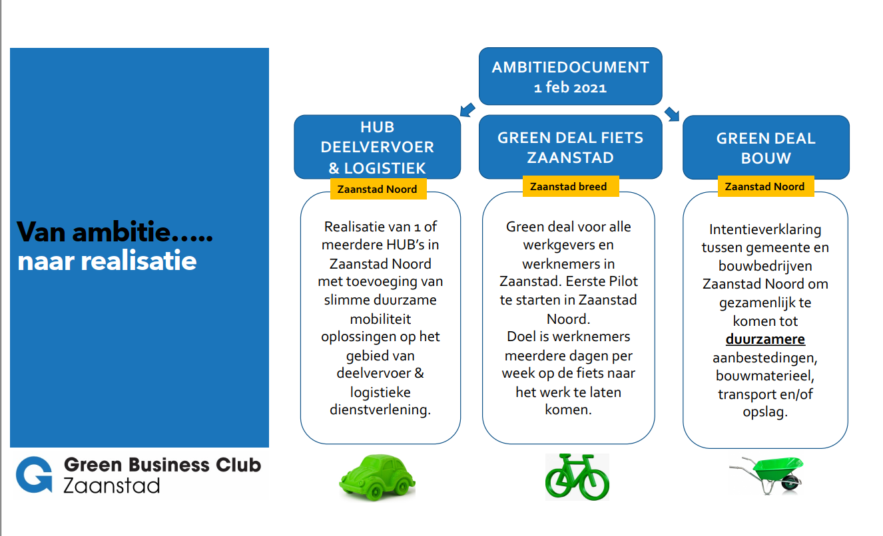

Ketenanalyse vervangen betontegels
De Combinatie Markus-Veekens (verder te noemen “MV”) heeft samen met Ingenieursbureau van
gemeente Amsterdam (verder te noemen “IB”) de ketenanalyse ‘vervangen betontegels’ opgesteld in
kader van de voorbereiding van de werkzaamheden voor het project Tegenhouderstraat te Amsterdam
(AI 2018-0194-P1-021). Dit project wordt uitgevoerd op basis van de samenwerkingsovereenkomst
elementenverharding (SOK EV) contract die is afgesloten met de gemeente Amsterdam voor perceel 1
en zal medio 2022 in uitvoering gaan.Een ketenanalyse houdt in dat van een bepaald product of dienst de CO2-uitstoot wordt berekend van de gehele keten. Met de gehele keten wordt de gehele levenscyclus van het product bedoeld: van winning van de grondstof tot en met het einde van de levensduur, vergelijkbaar met een Life Cycle Analyse (LCA). In deze ketenanalyse wordt de wijze van vervangen van 8.000 m2
betontegels in drie varianten uitgewerkt op basis van absolute uitstoot CO2 en de kostprijs in euro’s.
De uitkomsten van deze ketenanalyse zullen worden gebruikt in de nadere uitwerking van het ontwerp
van het project en de te hanteren werkwijze. Verder worden de uitkomsten binnen het Ingenieursbureau
(IB) van de gemeente Amsterdam verder verspreid.

Energie container HUB-locatie Strekkerweg
In samenwerking met Green4engergy wordt door de combinatie Markus-Veekens een container
voorzien van een zonnepanelendek ontworpen en gebouwd. Deze container komt op de HUB-locatie
aan de Strekkerweg te staan en biedt de mogelijkheid, om middels de zonnepanelen, zelf energie op te wekken om in de energiebehoefte van het ketenpark te voorzien.
Naast deze zelf opgewekte energie is er een bouwaansluiting met ‘groene-stroom’.

Duurzame energie inzetten bij bouwplaats
Naar aanleiding van gesprekken die door gemeente Amsterdam met aannemers binnen de SOK Verhardingen zijn gevoerd over duurzaamheid en innovaties, zijn er een aantal pilots uitgewerkt. De eerste pilot waarmee werd gestart is ‘Duurzame energie inzetten bij bouwplaats’.
Op donderdag 11 maart 2021 hebben onze projectleider en KAM-coördinator van Markus-Veekens deelgenomen aan de workshop ‘Pilot Duurzame energie inzetten bij bouwplaats’.

Er zijn diverse uitdagingen, te weten:
• De Hubs zijn vaak niet zelfvoorzienend qua stroom.
• Bouwstroom aanvragen duurt lang
• Bestaande netaansluitingen zoals bijvoorbeeld EV-laadpalen zijn nu nog niet toegankelijk en geschikt voor 230V/400V stekkers.

Het beoogde doel van de pilot is om aannemers binnen Amsterdam te helpen om over te schakelen op duurzame en schone alternatieve stroombronnen. Een vervolgstap zou kunnen zijn om inzet van aggregaten binnen drie jaar volledig te verbieden.

Hiervoor is het volgende stappenplan afgesproken:
- Gebaseerd op ervaringen in de evenementenbranche en van de deelnemers aan de pilot, een slim stroomplan voor de bouwsector ontwikkelen en opstellen.
- Onderzoeken wat een bouwplaats nodig heeft aan stroom(gebruikers) en met de markt kijken wat in praktijk het beste werkt middels pilots met verschillende soorten batterijen en waar mogelijk ook lokaal duurzame stroomopwekkende systemen.
- Inzichtelijk krijgen hoe we vaste groene stroom via tijdelijke bouwaansluitingen, maar ook andere (bestaande) infrastructuur zoals EV-laadpalen toegankelijk kunnen maken voor de aannemers tijdens hun projecten. En indien mogelijk hier ook pilots mee uitvoeren.

Aandachtspunten die naar voren kwamen:
- Een heel belangrijke punt wat uit deze pilot kan komen, is dat de Gemeente Amsterdam beter input kan gaan geven aan partijen als bijvoorbeeld (Al)Liander voor de aanleg van nieuwe infrastructuur. Hierdoor kunnen we opgaves combineren om ze zo toekomstbestendig te maken.
Voorbeelden hiervan kunnen zijn:
- Laadpalen/snellaadpunten op strategische punten plaatsen, hierop voorsorteren
- Impuls zon op het dak, gratis stroom, slimmer combineren
- Daarnaast zal de behoefte gaan groeien, dus hier op tijd op inspringen
- Verder is de energieplanning en behoefte van stroom belangrijk: er zijn energieslurpers die je bijvoorbeeld tussentijds moet opladen. Dat is nu een groot probleem, dus eerst inzichtelijk maken wat het verbruik is. Je kan hiervoor bijvoorbeeld kijken naar flexpowerpalen die je tussen 18:00-21:00 kan gebruiken: dan zijn ze vaak niet in gebruik en kan je snel opladen.
- Het verschil tussen energiebehoefte van een evenement en de bouwplaats: events gebruiken elk jaar meestal redelijk dezelfde hoeveelheid stroom, bij de bouw en binnen de SOK Verhardingen verandert dit per project en moet het vaak binnen korte tijd gerealiseerd worden.
- 70 /80% van de uitstoot komt door transport van en naar de bouwplaats. Dit onderdeel zal verder opgepakt worden in een andere pilot die we momenteel aan het uitwerken zijn rondom een Control Tower.
- De Smart Power Plan Tool zou een mooie aanvulling zijn op projectbasis voor de aannemers.

Op korte termijn zal weer een nieuwe (aparte) afspraak met aannemers van de SOK worden ingepland over duurzaamheid en innovatie binnen de SOK Verhardingen. Deze zullen na de bouwvakvakantie worden ingepland.

Instagrid
Instagrid is een Fins bedrijf die een batterijtechnologie heeft ontwikkeld welke de overgang naar hernieuwbare energiebronnen, weg van fossiele brandstoffen mogelijk maakt. Het vervangen van
verbrandingsmotorgeneratoren door instagrid portable power vermindert de uitstoot op de bouwplaats

Instagrid is een life project gestart in Europa met 13 partners in 9 verschillende landen.
Markus-Veekens is een van die bedrijven die meedoen aan dit life project. Wij hebben inmiddels twee batterijen ontvangen om te testen en na de bouwvak ontvangen we er nog twee. Er is regelmatig contact tussen de combinatie Markus-Veekens en Instagrid over de werking van de batterijen. Bij storingen of afwijkingen wordt er via ingebouwde software meegekeken en waar nodig dingen aangepast.

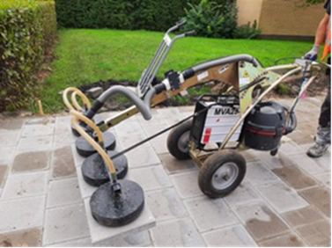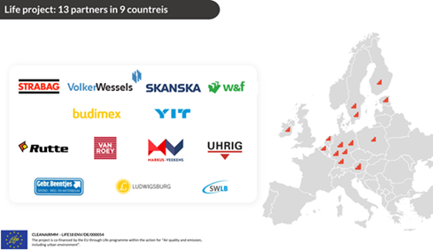

Gebr. van der Veekens | Versie | Datum | Handtekening
R. van der Veekens directie | 7 | Jan 2022
E. van der Veekens KAM-coördinator | 7 | Jan 2022

